ФОТОЛЕТОПИСЕЦ И КРАЕВЕД.
Григорий Иванович Раев родился в Пятигорске 30 (17) ноября 1863 года. Его отец, чиновник Иван Дмитриевич Раев (около 1824 ‒ 1869) был родом из Курска и происходил из солдатских детей, а мать Анна Васильевна Анненкова (около 1840 ‒ около 1900) была уроженкой слободы Кисловодской. Отец работал смотрителем в офицерском доме, он умер, когда мальчику исполнилось пять лет. Мать вышла замуж за пятигорского арендатора Александра Эдуардовича Гудсона. Так у Григория появились сразу семь младших братьев и сестёр. Отчим скончался в 1900 году и был похоронен в Пятигорске.
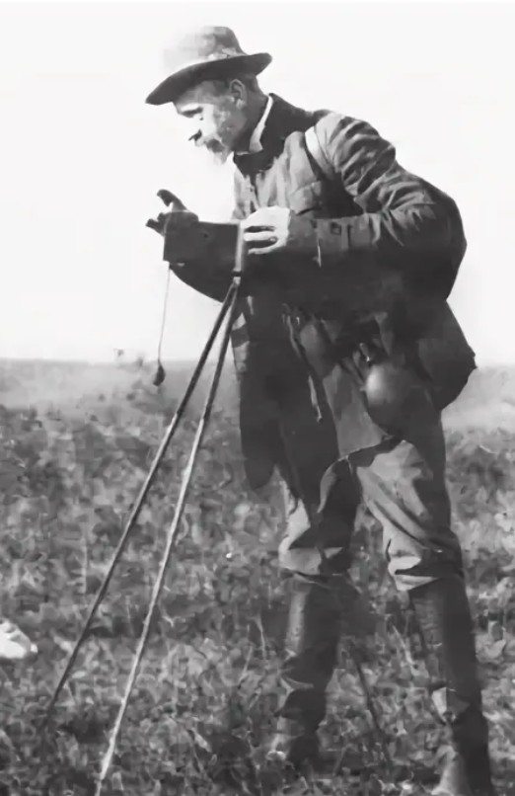
Начальное образование Григорий Раев получил в пятигорской прогимназии, проучившись там три года. В 15 лет его отдали в ученики к фотографу А.К.Энгелю. В течение пяти лет Раев был учеником и помощником замечательного фотографа и кавказоведа Александра Карловича Энгеля (1848 ‒ 1918). Обучаясь искусству фотографии, ученики проходили тогда несколько ступеней: копировщик, ретушёр, фотограф. Раев не только овладел основами фотодела, но и проникся важностью фотолетописи исторических событий, научился видеть и ценить суровую красоту Кавказа.
В 1883 году в связи с переездом Энгеля в Кисловодск Раев переходит на службу к другому фотографу Иоганну Ланге. Около трёх лет он работал ближайшим помощником Ланге. В конце 1888 года Григорий Раев получил согласие своего учителя Энгеля на пятилетнюю аренду его фотоателье в Пятигорске.
В начале 1889 года ему было выдано официальное свидетельство на право самостоятельной работы. В 1890 году Раев женился на Любови Ивановне Тагайченко (1868 ‒ 1936), происходившей из достаточно состоятельной семьи. В 1895 году фотомастер и его супруга решили переехать в Кисловодск, где и посетители были побогаче, да и фотографов было меньше. Сначала арендовали помещения в доме Никона Ефимовича Калинкина на Тополевой аллее. Унаследовав после смерти тёщи в 1896 году некоторое состояние, Раев заказал сооружение небольшого деревянного павильона фотоателье в домовладении состоятельного мещанина из Нахичевани-на-Дону Степана Авдеевича Бештау (1844 ‒ 1912). Ателье было роскошно обставлено новыми декорациями. Съёмки были моментальные с использованием новой фототехники. Ателье располагало также черкесскими костюмами для фотографирования. Принимались заказы на всевозможные фотографические работы в павильоне, на пленэре и в живописных окрестностях.
Кроме того, Раев арендовал два места в здании Нарзанной галереи, где поставил киоск для торговли фотографическими видами. Его заведение в самом центре курорта пользовалось большой популярностью у отдыхающих. В зимнее время в фотографии работало два помощника, а на летний период их число увеличивалось до пяти. На рубеже веков заведение Раева было наиболее известным из пяти фотоателье, существовавших тогда на КМВ.
В поисках вдохновения Григорий Иванович часто отправлялся по нехоженым тропам Кавказских гор. Фотограф много путешествовал по миру. Он был удостоен многих престижных наград в области фотоискусства.
Весной 1906 года в Кисловодске случилось сильное наводнение. Мощный поток грязной воды вышедшей из берегов Ольховки залил фотопавильон Г.И.Раева. Это чуть не стоило жизни самому мастеру, его супруге и помощникам. Скорее всего, после этого опасного приключения Раевы всерьёз задумались о возвращении в Пятигорск. К тому же домовладелец С.А.Бештау решил расширить гостиницу и предложил Раеву освободить то место, которое занимал его фотопавильон. Григорий Иванович снял небольшое помещение в доме Венеровских, где находилось фотоателье его наставника А.К.Энгеля. Однако дела на новом месте складывались не очень удачно.
С 1911 года иллюстрированные открытки по фотографиям Раева печатаются и за рубежом. Сейчас трудно представить, каким нелёгким был труд фотографа-пейзажиста. Ему приходилось возить за собой палатку. В ней Раев разворачивал лабораторию, где обрабатывал стеклянные пластинки светочувствительной эмульсией. На мокрую пластинку производил фотографирование, сразу же шёл в палатку и начинал проявлять, ибо в течение пятнадцати минут пластинка высыхала.
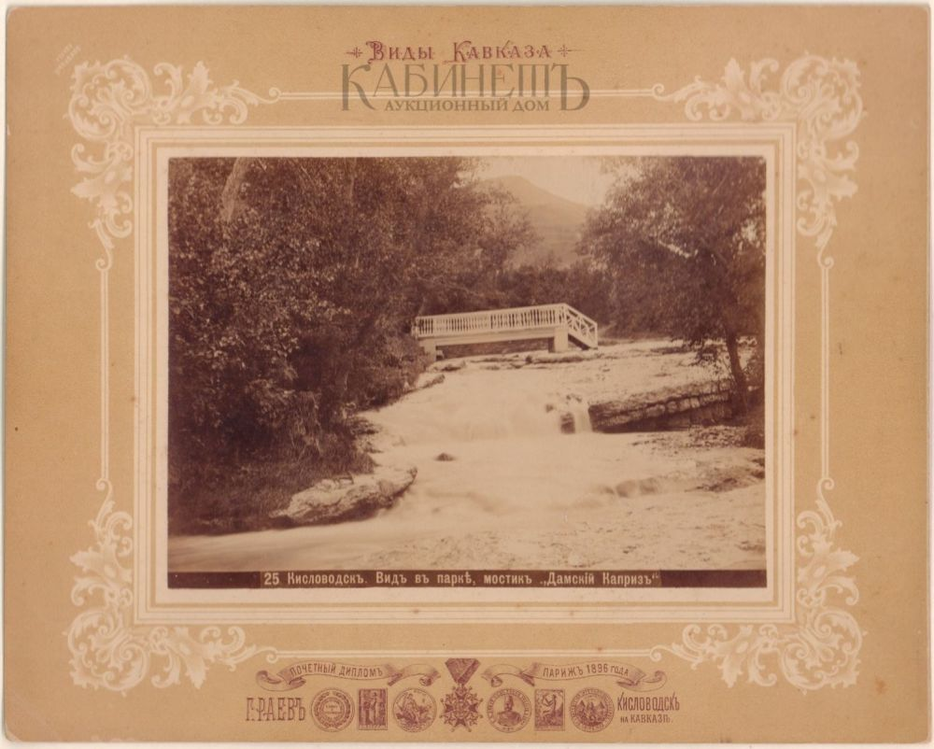
В 1910 году Раевы переезжают в Пятигорск и устраиваются в большой квартире на первом этаже в доме доктора А.Л.Баумгольца. Тут же недалеко располагался фотопавильон рядом с шикарным отелем «Бристоль». Дела его наладились, и Раев успешно пережил бурные потрясения 1917 года, Гражданскую войну. Однако в 1920 году павильон его был национализирован.
Вскоре Григорий Иванович приобретает небольшой дом № 20 по ул. Теплосерной. Он пристраивает к нему стеклянный павильон частного фотоателье, оборудует его мебелью и начинает работу. В доме имелась приёмная, так называемая «тёмная» или фотолаборатория, спальня и небольшие подсобные помещения. Стены дома были украшены красивыми фотопанорамами величественных кавказских гор. Во дворе росли плодовые деревья, под окнами спальни Раев устроил миниатюрный розарий. В 1922 году началась очередная кампания по конфискации домов и имущества у состоятельных горожан. В этом списке оказался и Г.И.Раев. Власти потребовали освободить дом, но работать милостиво разрешили. Все его награды, в том числе золотые и серебряные медали, конфисковали. Раевым пришлось переехать к родственникам. Григорий Иванович не сдался, начал хлопоты о возврате прежнего жилья, ведь его фотография состояла на учёте в горфинотделе, и он исправно платил налоги. Весной 1923 года ему всё же вернули часть помещений дома, а также заслуженные награды. Наверное, приняли во внимание то обстоятельство, что Г.И.Раев много фотографировал парадов, демонстраций и партийных лидеров, в частности М.И.Калинина, С.М.Будённого и других.
В 1927 ‒ 1928 годах всех частных мастеров фотодела объединили в одну артель. Вступил в этот коллектив и Григорий Иванович. Он также работал штатным фотографом Государственного бальнеологического института. Он долгие годы служил в Курортном музее КМВ, организованном при этом институте. Кроме того, Раев сыграл заметную роль при организации музея «Домик Лермонтова», будучи заместителем председателя Кавказского горного общества. А с 1917 года успешно заведовал художественным отделом этого музея. Потом Раев стал членом-учредителем Лермонтовского общества и вплоть до 1940 года трудился фотографом при музее «Домик Лермонтова».
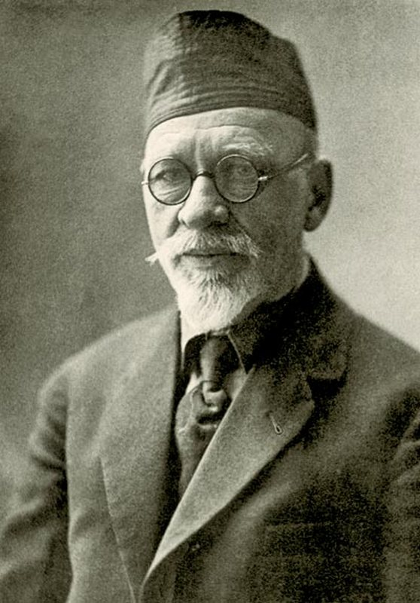
Однако время было беспощадно к талантливому мастеру. Летом 1936 года скончалась его любимая супруга и верная помощница в возрасте 68 лет. Бездетный и сиротливый Раев остался совсем один. Заботы о нём взяла на себя пожилая вдова и опытная домохозяйка Анна Петровна Клепикова (около 1875 ‒ 1947). Григорий Иванович понемногу работал, принимая клиентов на прямо дому. Так вдвоём они тихо пережили войну, период оккупации. Анна Петровна умерла в 1947 году. После её смерти Григорий Иванович продал дом своему бывшему ученику и хорошему фотографу Владимиру Александровичу Дерябину, предварительно условившись, что он будет жить в своей спальне и будет обеспечен всем необходимым.
Часть своей большой фотоколлекции Г.И.Раев передал в Московскую лабораторию научно-прикладной фотографии и кинематографии Академии наук СССР. 30 ноября 1953 года общественность города Пятигорска торжественно отметила 90-летие со дня рождения выдающегося фотографа и краеведа Григория Ивановича Раева в стенах музея краеведения. Были приглашены краеведы, родственники и друзья мастера, многочисленные почитатели его таланта. В залах музея устроили выставку его работ, здесь же был представлен большой живописный портрет Г.И.Раева местного художника Фомина. Состоялось юбилейное заседание Пятигорского краеведческого общества. Вспоминали его большие заслуги, его участие во многих отечественных и международных фотовыставках, на которых он получил 4 золотых, 9 серебряных медалей, несколько почётных дипломов, а также орден Почётного легиона.
В начале апреля 1957 года Григорий Иванович упал во дворе своего дома, сильно ударившись. Сердце старца не выдержало. Он тихо скончался 6 апреля 1957 года в возрасте 93 лет. Похоронили Раева на старом городском кладбище рядом с первой женой Любовью Ивановной, с которой он прожил 46 лет.
В Кисловодском историко-краеведческом музее «Крепость» сохранился фотоаппарат, принадлежавший Григорию Раеву, а также солидная коллекция его подлинных фотографий.
С.С.ЛУЗИН,
директор Кисловодского историко-краеведческого музея «Крепость»

